店名：天津滨海一号酒店管理有限公司塘沽分公司。
地址：天津市滨海新区塘沽嘉丰路188号。

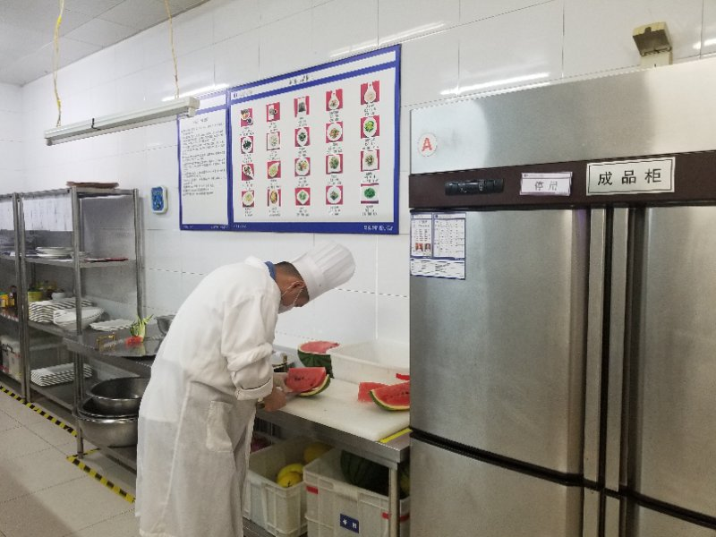
专区干净整洁，从业人员穿戴整洁、操作规范
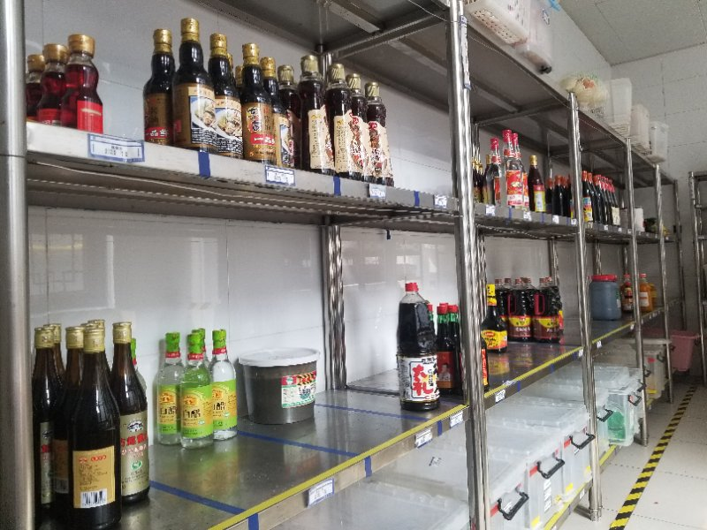
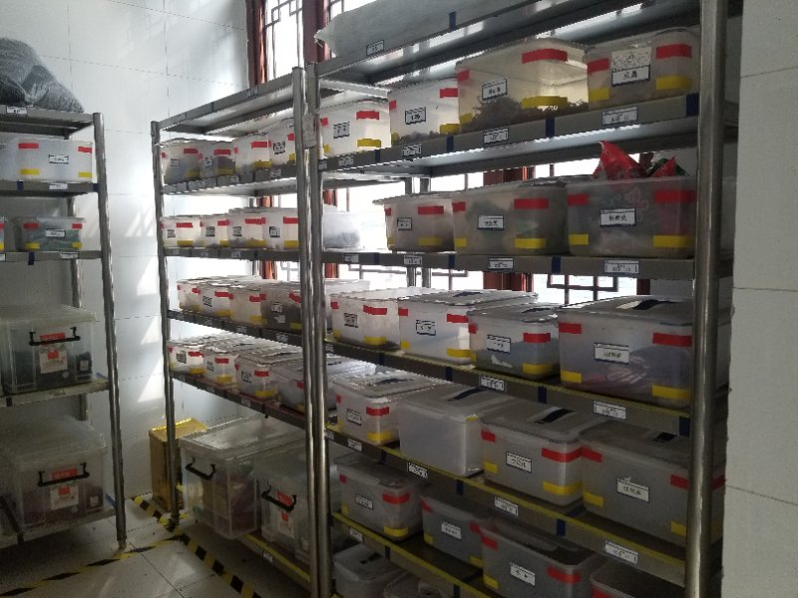
食品仓库内食品贮存规范。

